|  |
| --- |
| Wydział Matematyki i Nauk Informacyjnych |
| MetroDigger |
| Instrukcja do gry |
|  |
| **Łukasz Dragan** |
| **2015-05-13** |

|  |
| --- |
|  |

1. Wprowadzenie
2. Menu gry

Do korzystania z możliwości gry służy intuicyjne menu. Sterowanie pomiędzy kolejnymi ekranami polega na przełączaniu podświetlenia opcji za pomocą strzałek klawiatury. Wybór należy zatwierdzić klawiszem Enter. Mimo, że każdy ekran zawiera opcję Back/Exit to w celu poprawienia wygody możliwe jest użycie klawisza Esc w celu powrotu do poprzedniego ekranu. Struktura menu składa się z następujących ekranów:

1. Menu logowania

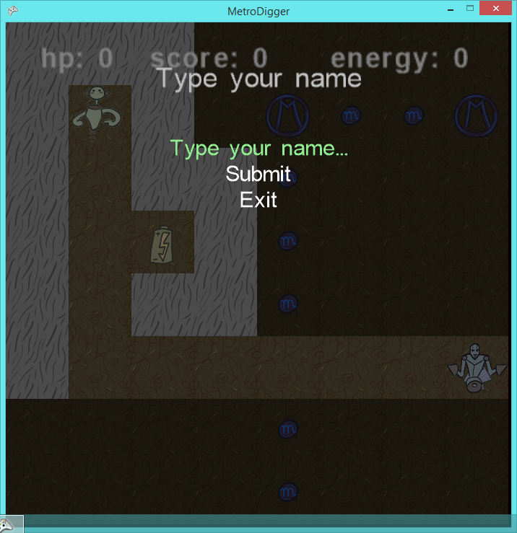

Pozwala na wpisanie nazwy użytkownika w celu zalogowania się do gry. Dopuszczalne są tylko litery alfabetu angielskiego. Po wpisaniu nazwy należy wybrać opcję ‘Submit’.

1. Menu główne

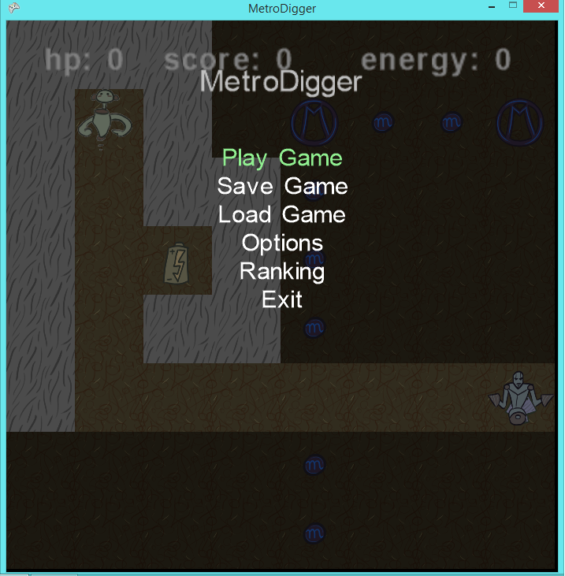

Menu główne umożliwia przejście do dowolnego podmenu gry. Składa się z następujących opcji:

* Play Game

Przenosi nas do menu wyboru poziomu, od którego chcemy rozpocząć nową grę.

* Save Game

Dostępne tylko jeżeli weszliśmy do menu wciskając Esc podczas rozgrywki. Przenosi nas do menu zapisu gry do pliku.

* Load Game

Przenosi nas do menu ładowania gry z pliku.

* Options

Włącza menu opcji.

* Ranking

Włącza menu z rankingami.

* Exit

Wyłącza grę.

1. Menu wyboru poziomu

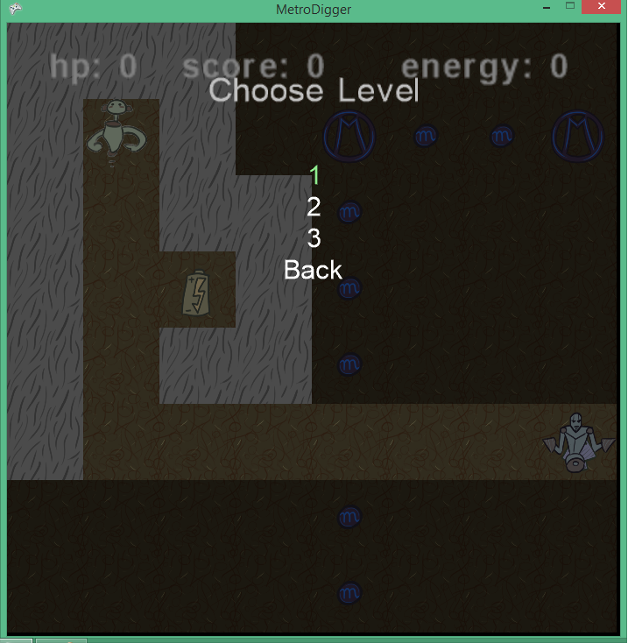

W tym menu mamy wybór poziomu, od którego chcemy rozpocząć nową grę. Jeżeli dopiero zaczynamy zabawę z MetroDigger jedyną możliwością jest wybór poziomu 1, lecz z momentem ukończenia go zostanie odblokowany poziom 2 itd. Opcja ‘Back’ pozwala powrócić do menu głównego.

1. Menu rozgrywki

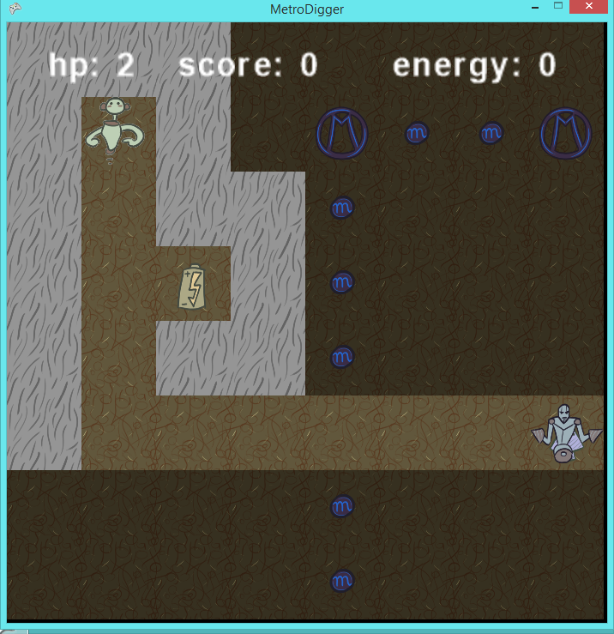

Po wybraniu numeru poziomu, od którego chcemy rozpocząć grę zostajemy przekierowani do ekranu gry. O samej rozgrywce dowiemy się więcej w kolejnym rozdziale instrukcji. Przy wciśnięciu klawisza Esc zostajemy przekierowani do omawianego już ekranu głównego, jednak w takim przypadku ma on dostępną opcję ‘Save Game’. Jeżeli chcemy powrócić do gry, po prostu ponownie wciskamy Esc.

1. Menu przegranej gry

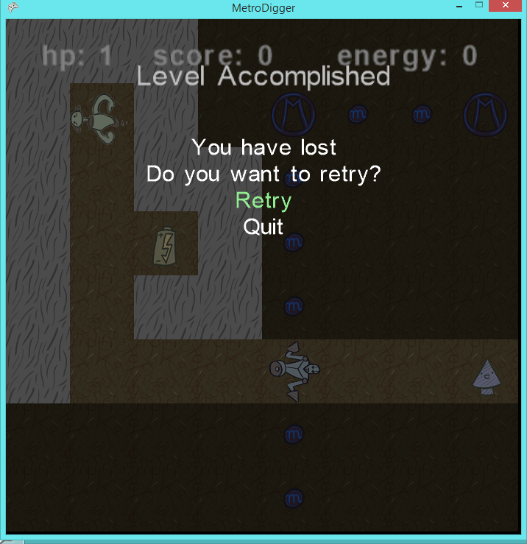

Kiedy zdarzy nam się przegrać grę zostajemy przeniesieni do ekranu przegranej gry, gdzie widnieje pytanie, co chcemy teraz zrobić. Mamy do dyspozycji opcję ponowienia poziomu oraz wyjścia do głównego menu gry.

1. Menu wygranej gry

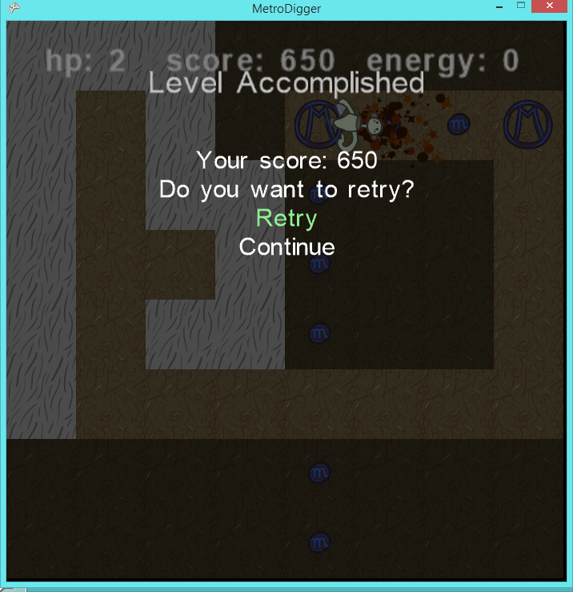

Gdy natomiast uda nam się przejść poziom, zobaczymy menu wygranej gry, które daje nam możliwość ponowienia poziomu lub przejścia do kolejnego.

1. Menu rankingu

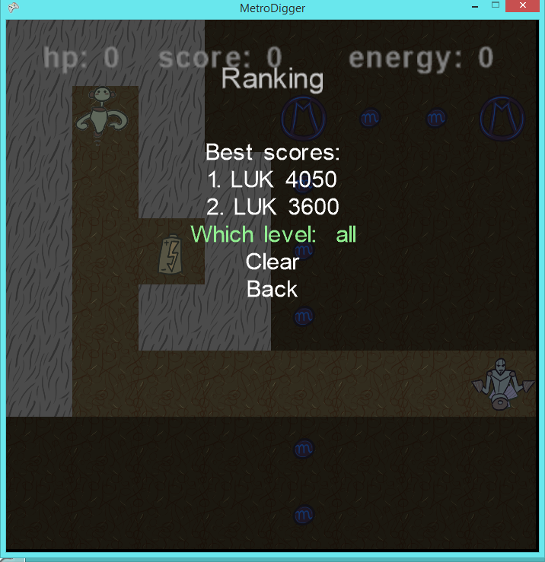

Gdy uda nam się przejść wszystkie poziomy zostajemy przekierowani do menu rankingu, w którym widnieją najlepsze wyniki. Za pomocą opcji ‘Which level’ mamy możliwość wyboru, ranking którego poziomu chcemy oglądać. Istnieje również możliwość wyświetlenia rankingu najlepszych wyników dla całej gry. W celu zmiany poziomu wciskamy Enter. Możemy również dla każdego poziomu wyczyścić ranking przez wybór opcji ‘Clear’. Do tego ekranu możemy dostać się również w standardowy sposób przez menu główne.

1. Menu zapisu gry

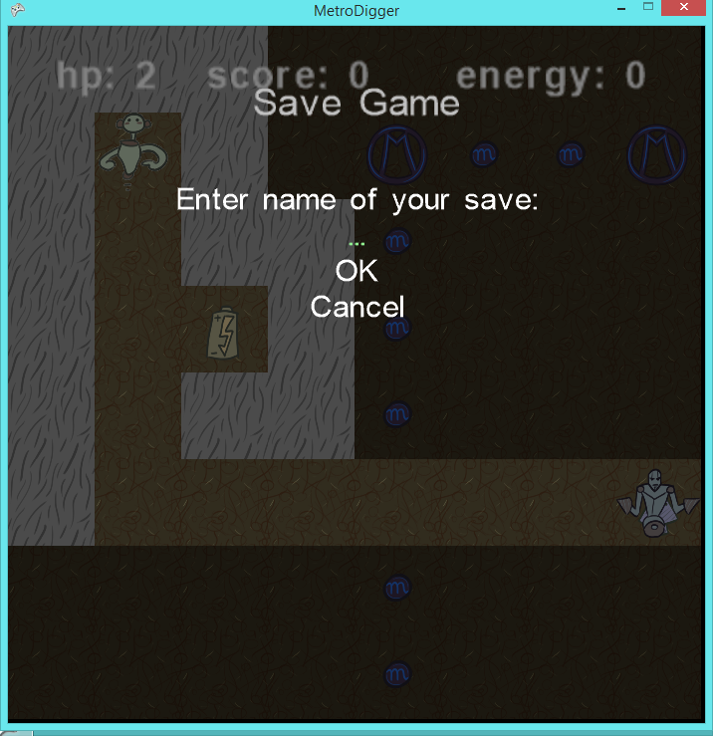

Menu zapisu gry umożliwia zapis do pliku aktualnie toczonej rozgrywki. W celu dokonania zapisu wpisujemy nazwę pliku, do którego chcemy zapisać swoją grę i wybieramy opcję ‘OK’. Zostajemy wtedy automatycznie przeniesieni do menu głównego, w którym po wciśnięciu Esc możemy powrócić do dalszej gry.

1. Menu wczytania gry

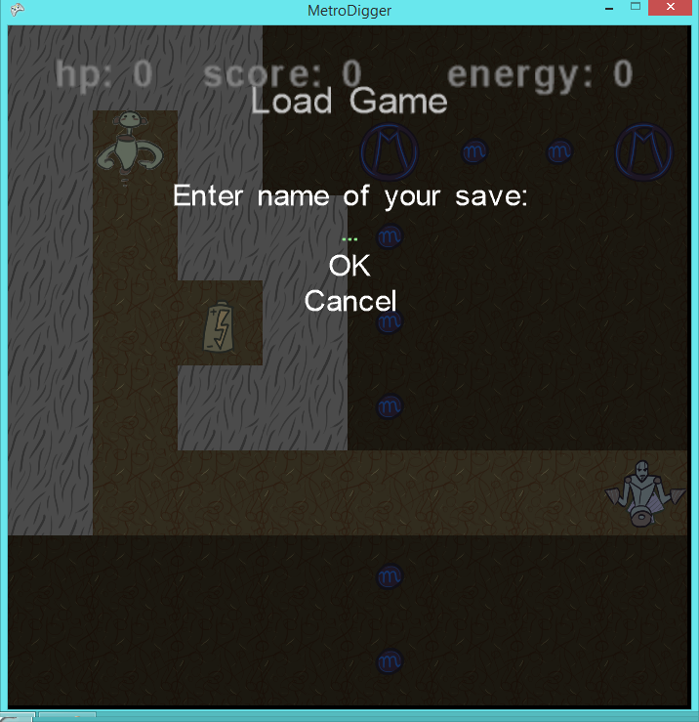

To menu gry umożliwia wczytanie z pliku uprzednio zapisanej gry. W tym celu wpisujemy nazwę pliku, do którego wcześniej zapisaliśmy swoją grę. Po wciśnięciu Enter zostajemy automatycznie przeniesieni do ekranu rozgrywki.

1. Menu opcji

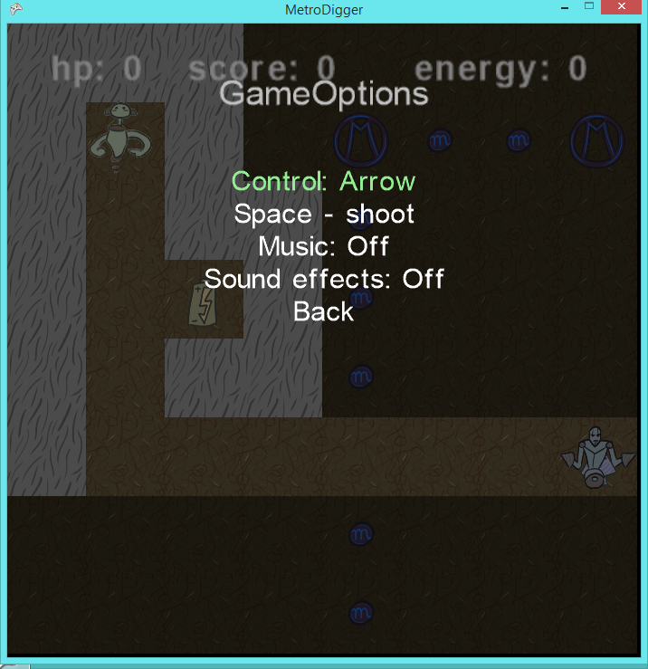

Menu opcji dostępne z menu głównego pozwala na wybór następujących opcji gry:

* Sterowanie

W celu zmiany pomiędzy strzałkami a WSAD wciskamy Enter przy zaznaczonej opcji ‘Control’.

* Muzyka

W celu włączenia/wyłączenia muzyki w grze wciskamy Enter przy zaznaczonej opcji ‘Music’.

* Efekty dźwiękowe

W celu włączenia/wyłączenia efektów dźwiękowych w grze wciskamy Enter przy zaznaczonej opcji ‘Sound Effects’.

1. Rozgrywka
2. Uwagi
3. Dla dewelopera